**昆山限额以下及其他项目招标文件领取、投标文件制作及上传指南**

**一、招标文件领取**

1．电脑插上CA锁使用IE浏览器访问并登录工程项目投标系统（地址：http://wsbm.ksggzy.com/App/Navigation/FrmLog.aspx）

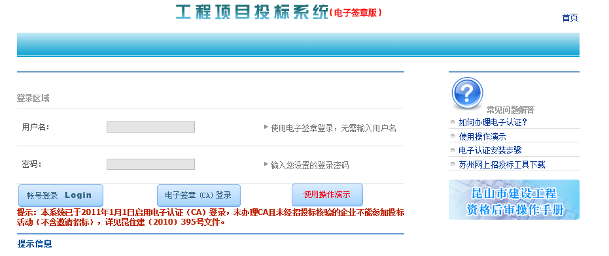

2.登录系统后，点击【企业投标】-【小型项目】可看到项目列表，点击“下载”按钮

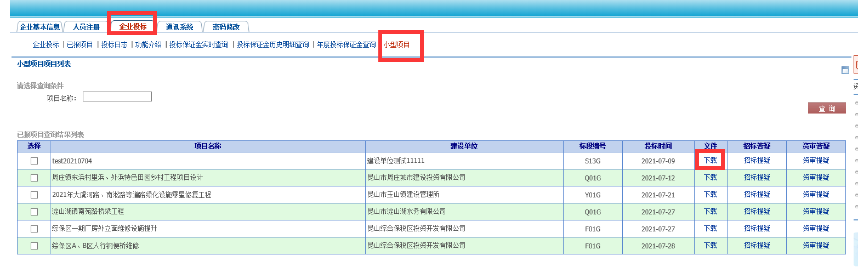

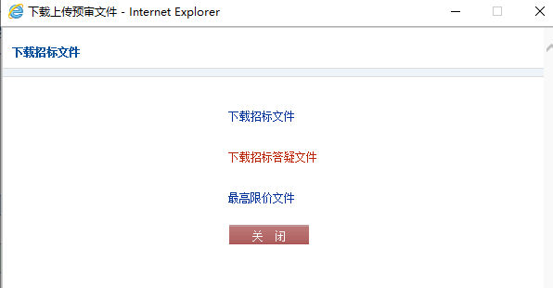

3.首次进入下载页面需要勾选用户类型，如果只有投标人身份，就只勾选“交易乙方”；如果同时具有投标人、招标代理身份，请同时勾选“交易乙方”“代理机构”。选好用户类型后，点击【进入系统】便可进入详情页，下载招标文件。

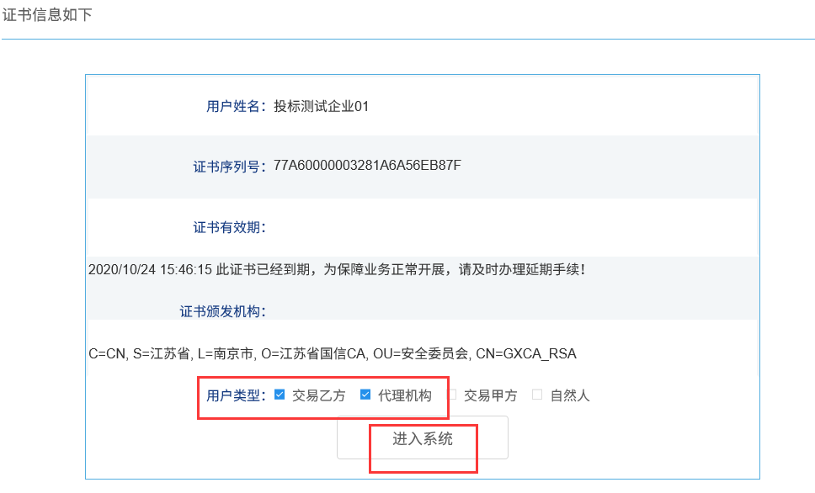

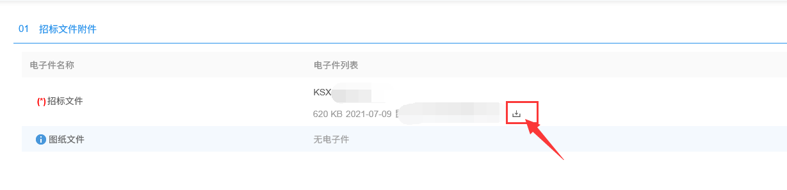

**二、投标文件制作**

1．打开“昆山限额平台投标文件制作软件”导入招标文件或答疑文件。点击【新建工程】菜单，在弹出的“新建工程”对话框中点击【浏览】按钮，选择已经下载好的招标文件或澄清文件，再点击【打开】按钮，接着点击“新建工程”对话框【确定】按钮。

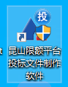

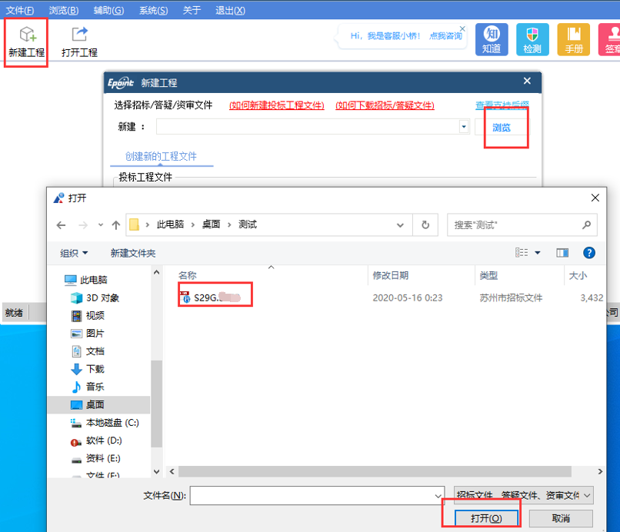

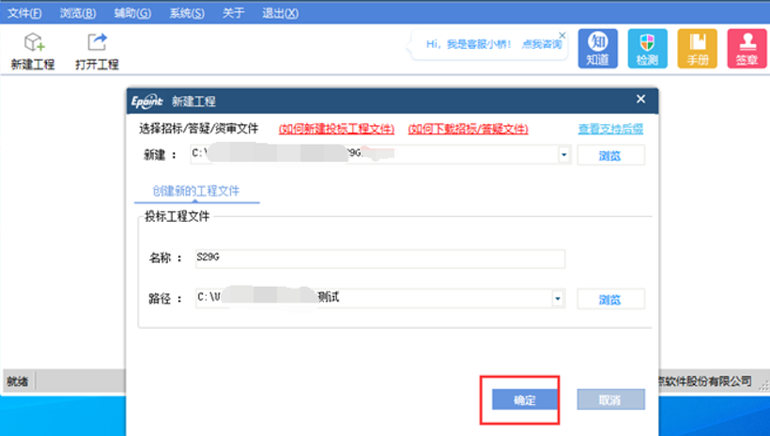

2.文件导入后软件会提示是否导出工程量清单（如有），点击【确定】选择存放路径后再点击【保存】清单文件导出完毕；点击【取消】则不导出清单文件。

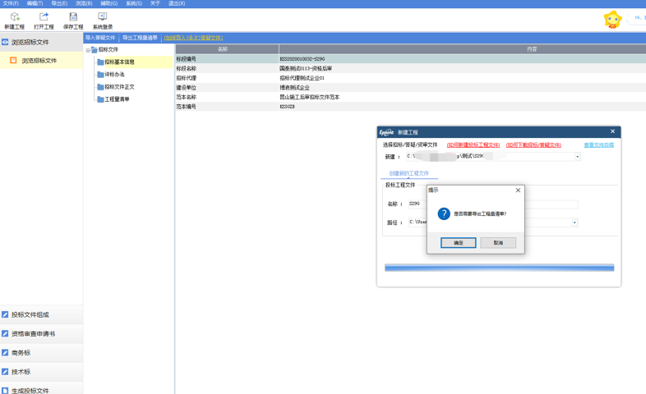

3.按照要求编辑投标文件的其他各个模块。

**浏览招标文件**

在“浏览招标文件”模块可查看招标文件基本信息、招标文件正文、工程量清单（如有）相关内容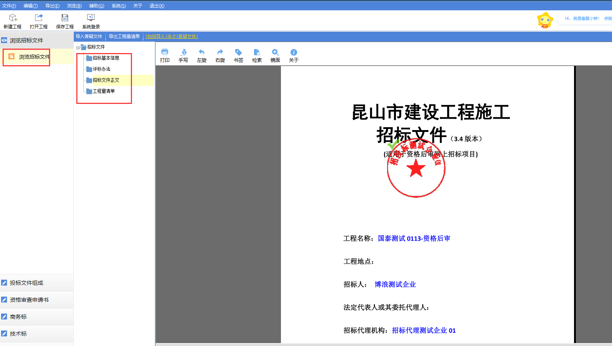

**投标文件**

根据要求导入封面及法定代表人申明及信用承诺书相关文件；也可点击【编辑文档】直接编辑，编辑完后点保存即可。

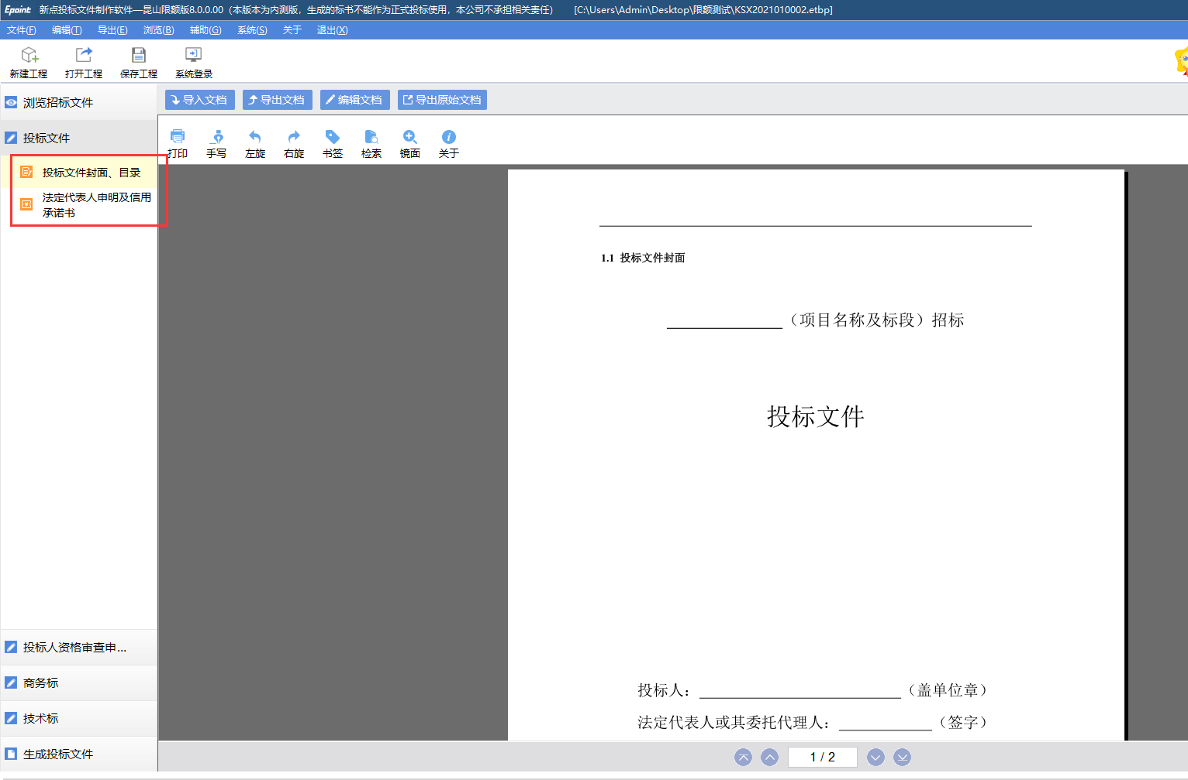

**投标人资格审查申请书**

按照招标文件要求在对应节点导入相关文件。

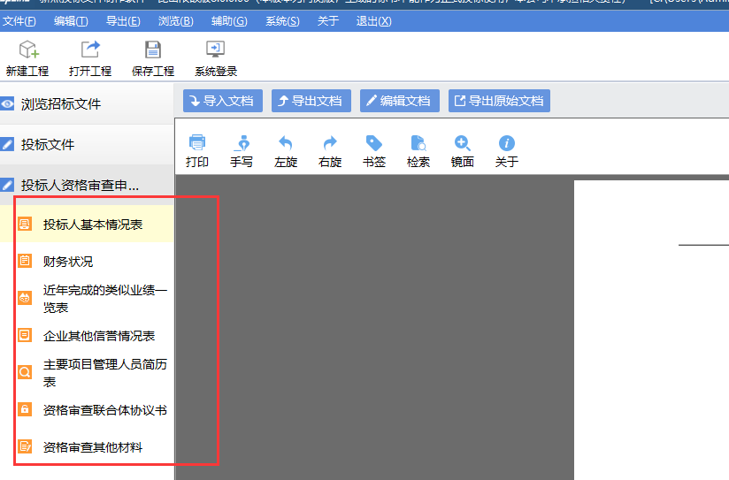

**商务标**

（1）商务标模块内，投标函按照要求在页面上编写即可

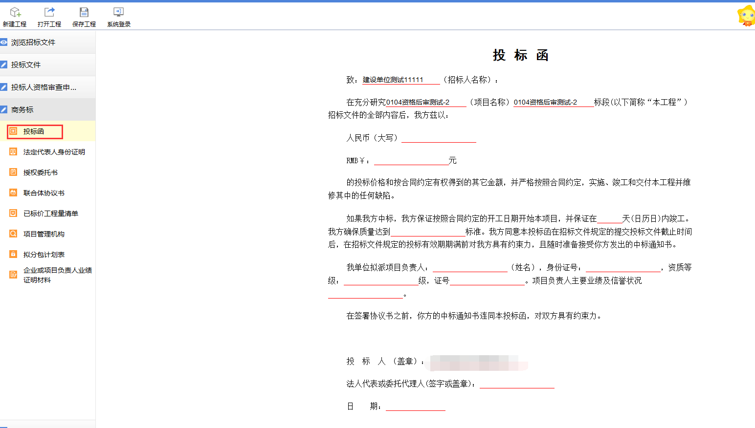

（2）法定代表人身份证明、授权委托书、联合体协议书、项目管理机构、拟分包计划表，按照要求导入已编辑好的文档，或直接点【编辑文档】填写信息即可。

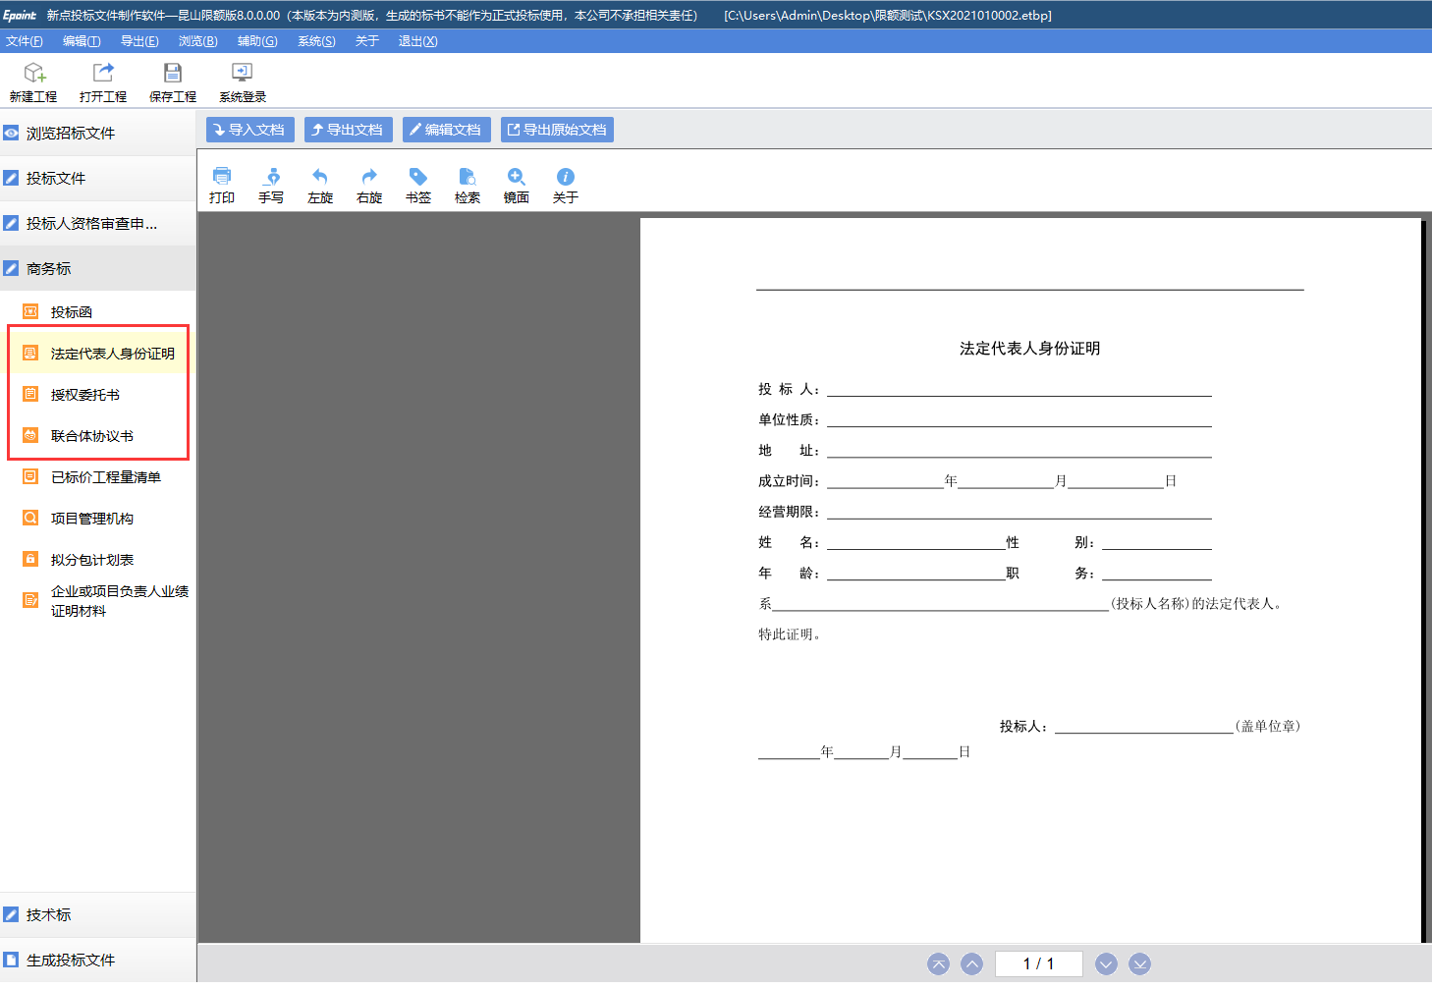

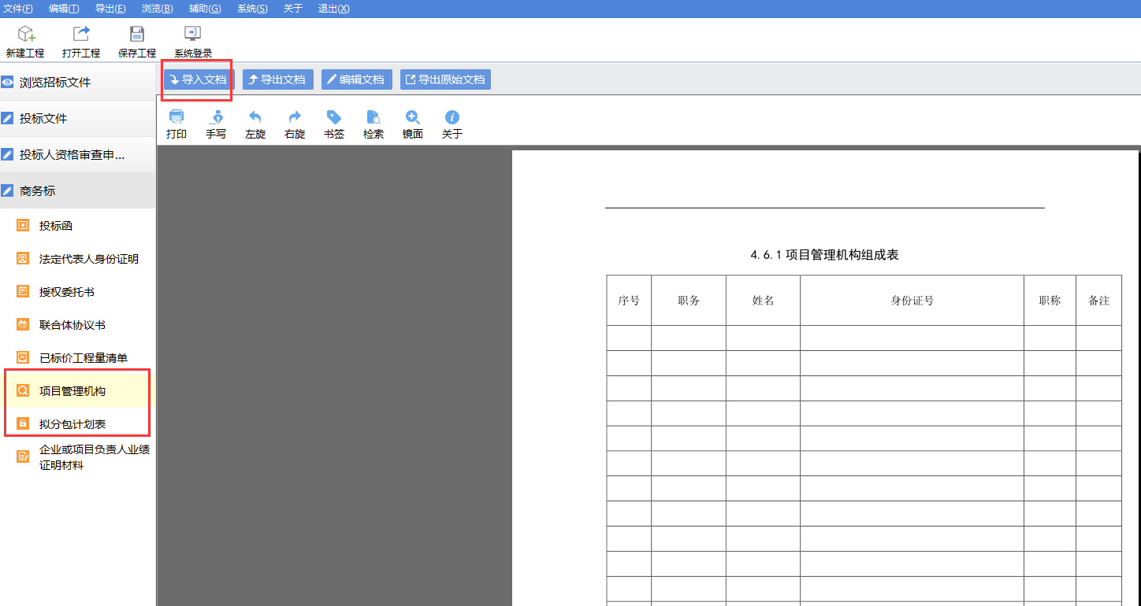

（3）已标价工程量清单（如有）。分别按要求上传封面、总说明文件、已标价的清单文件，最后生成清单报表即可。

导入封面：

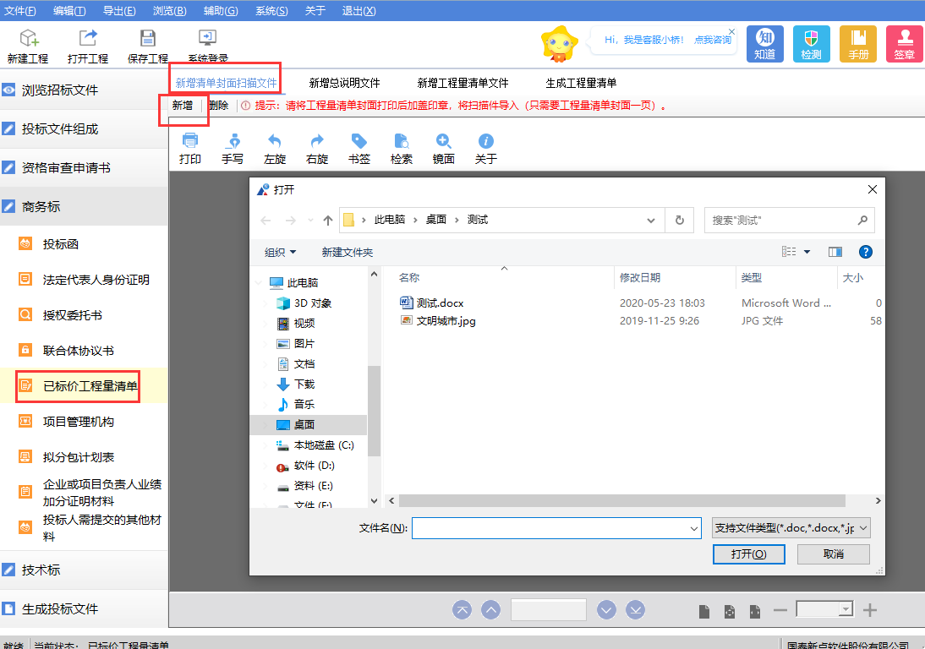

导入总说明文件

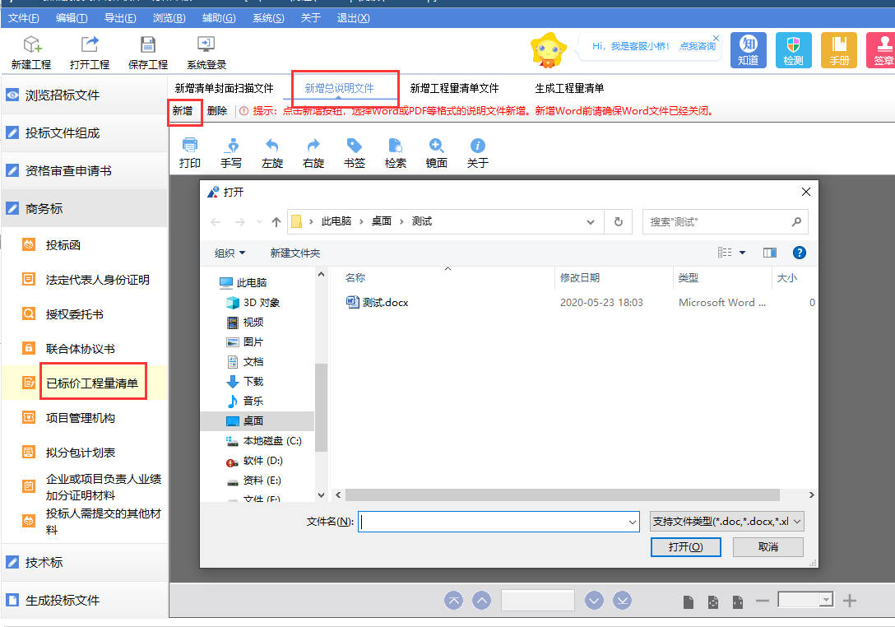

导入已标价的清单文件：

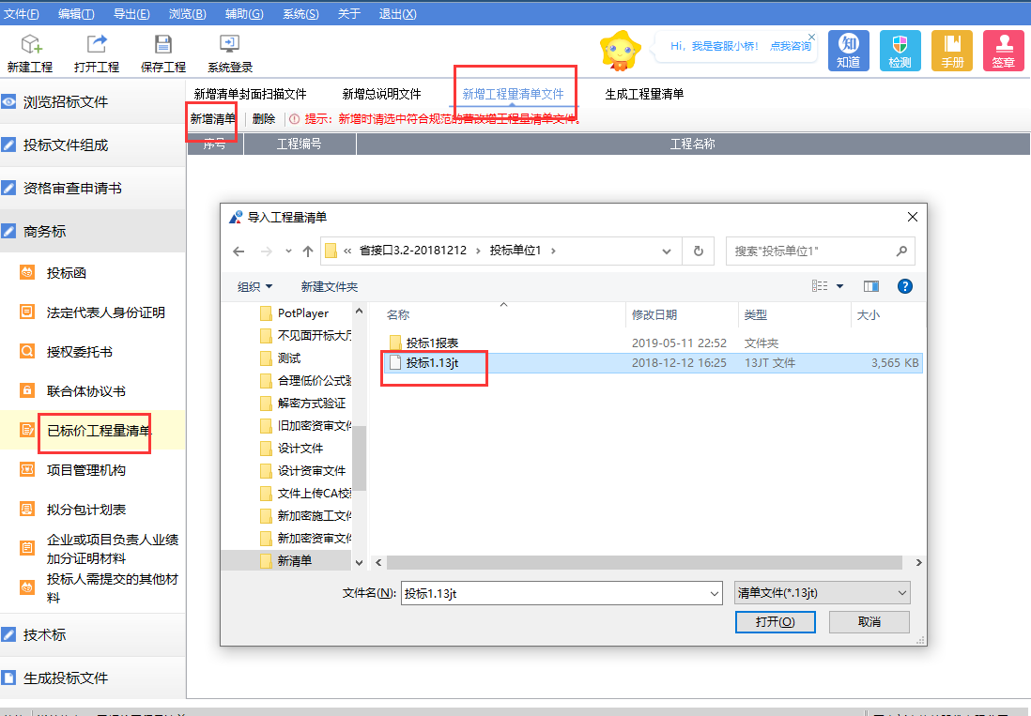

生成清单报表：

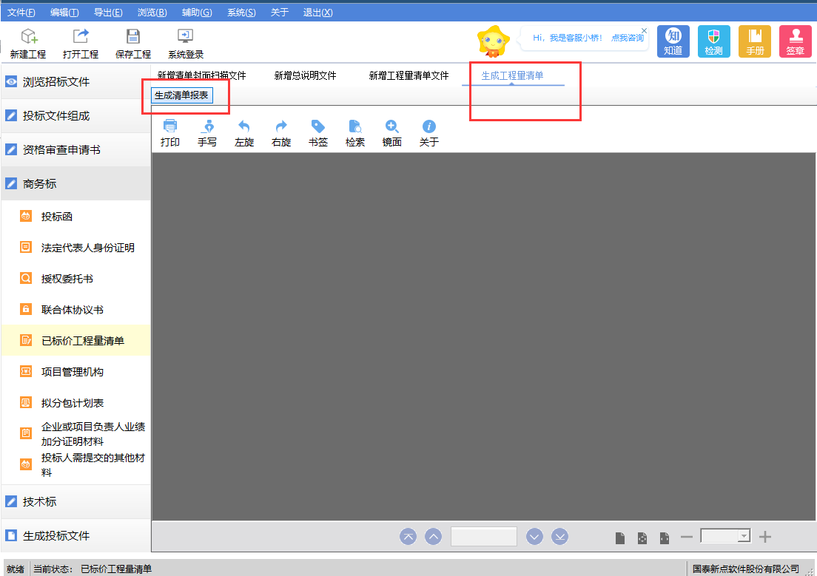

（4）企业业绩或项目负责人加分证明材料。

在节点“企业或项目负责人业绩证明材料加分表”，“企业或项目负责人业绩证明材料”直接导入相关文件即可。

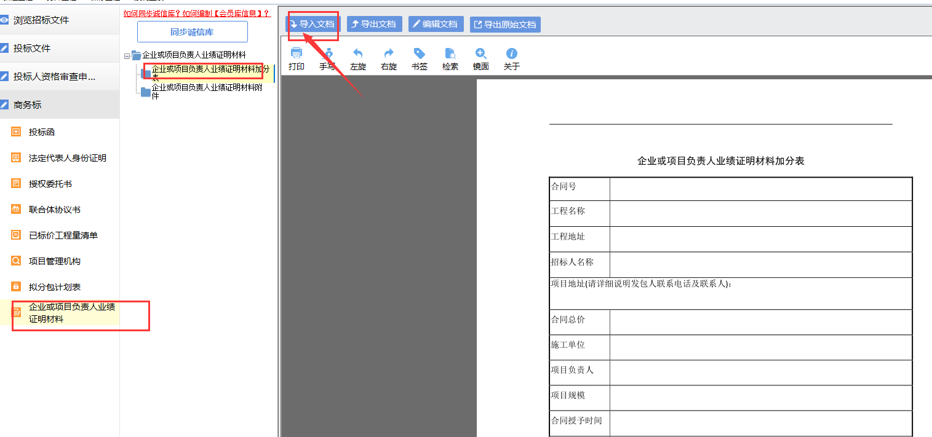

**技术标**

组织施工设计。根据要求在各个评分点上传相应的响应文件即可。

步骤：点击【正文内容】下各个子项，然后点击新增，再选择相应文件，最后点击【打开】即可文件上传。

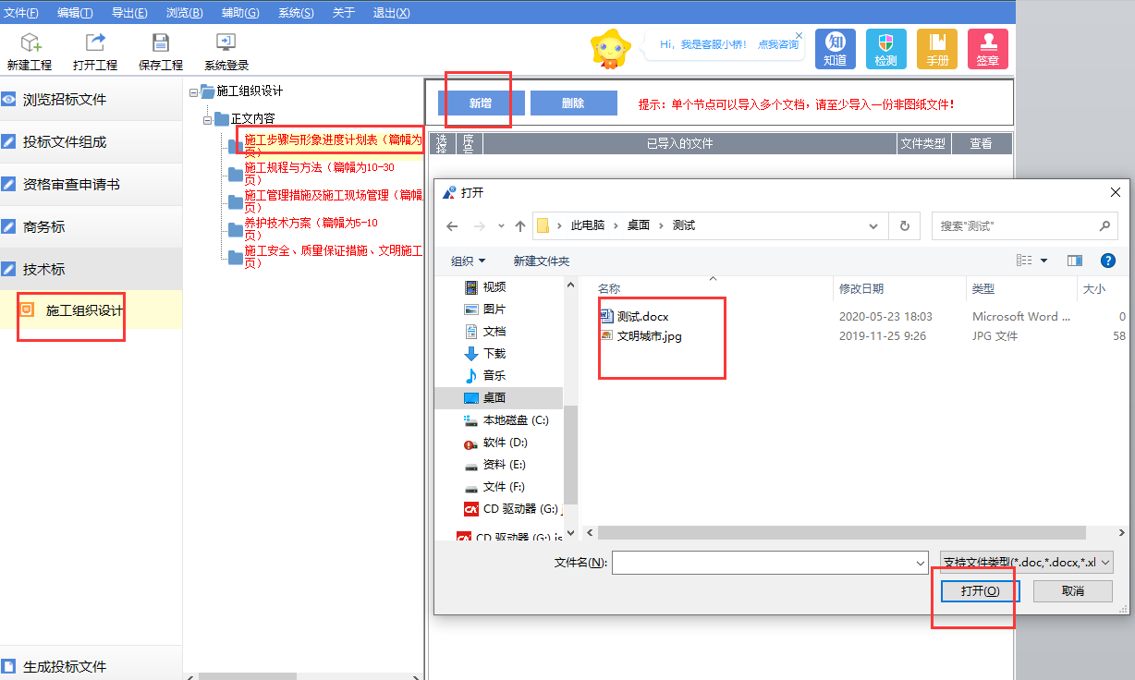

**生成投标文件**

完成本文档上述介绍的内容编辑后，投标文件生成还要经过标书检查、文件转换、签章、预览、生成5个步骤。

标书检查示例：

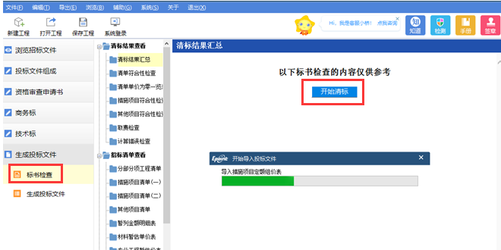

文档转换示例

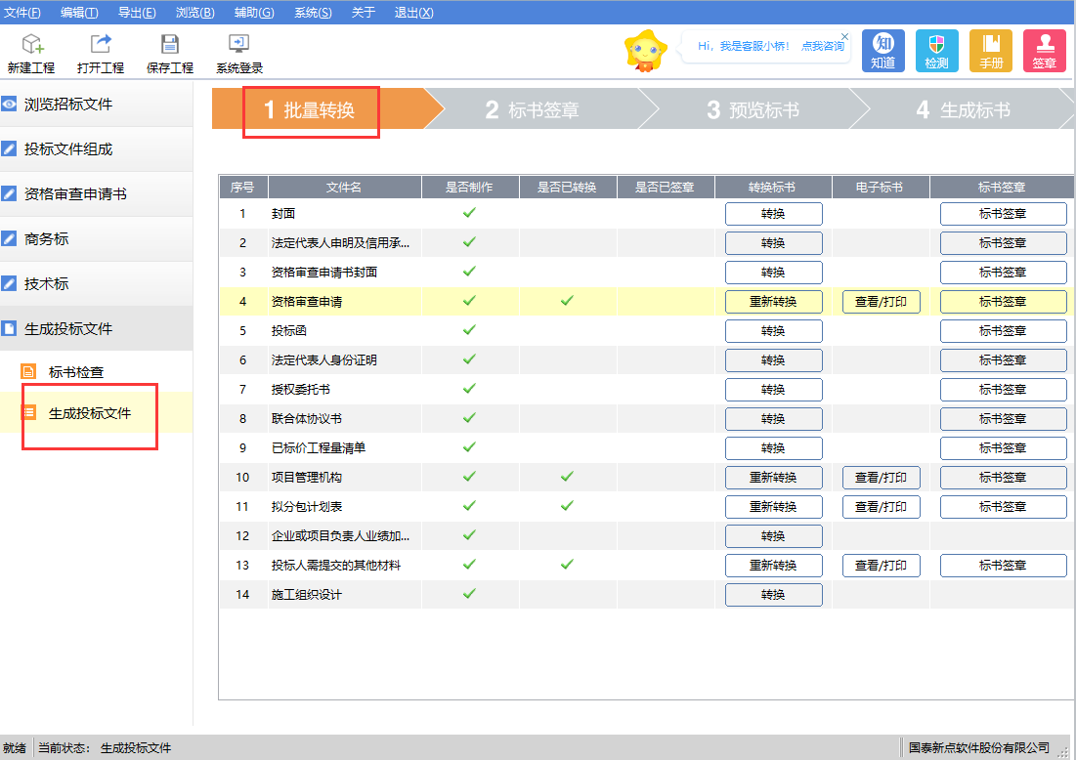

签章示例：

点击【标书签章】软件会弹出签章窗口，选择需要签章的文件点击【签章】，在弹出的电子章窗口输入密码，选择要盖章的位置进行签章。

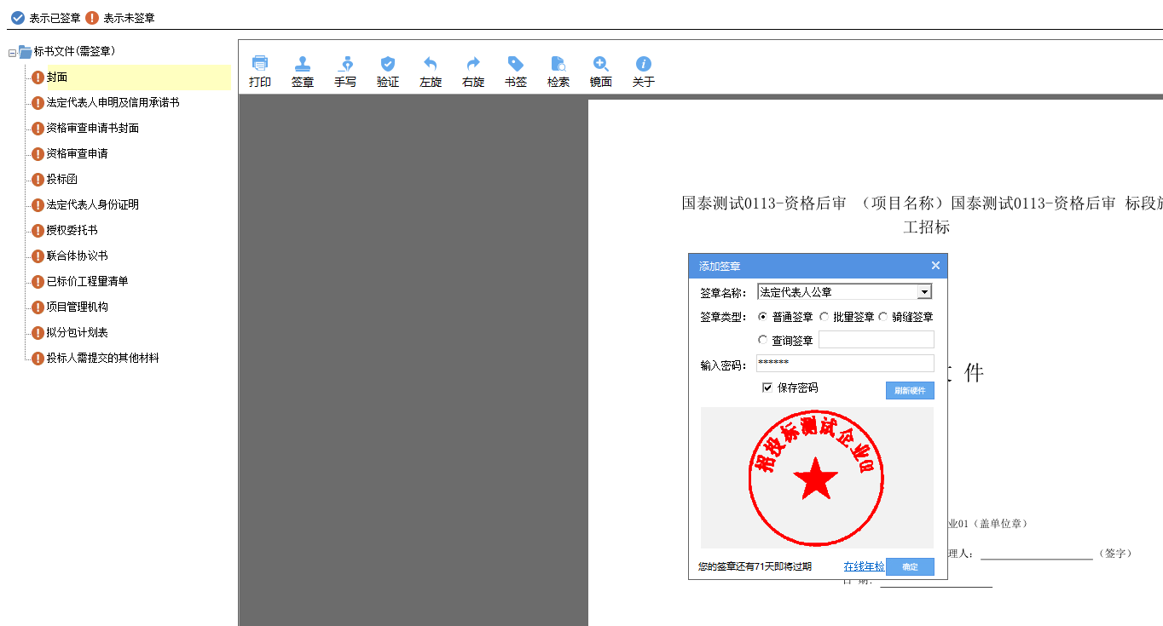

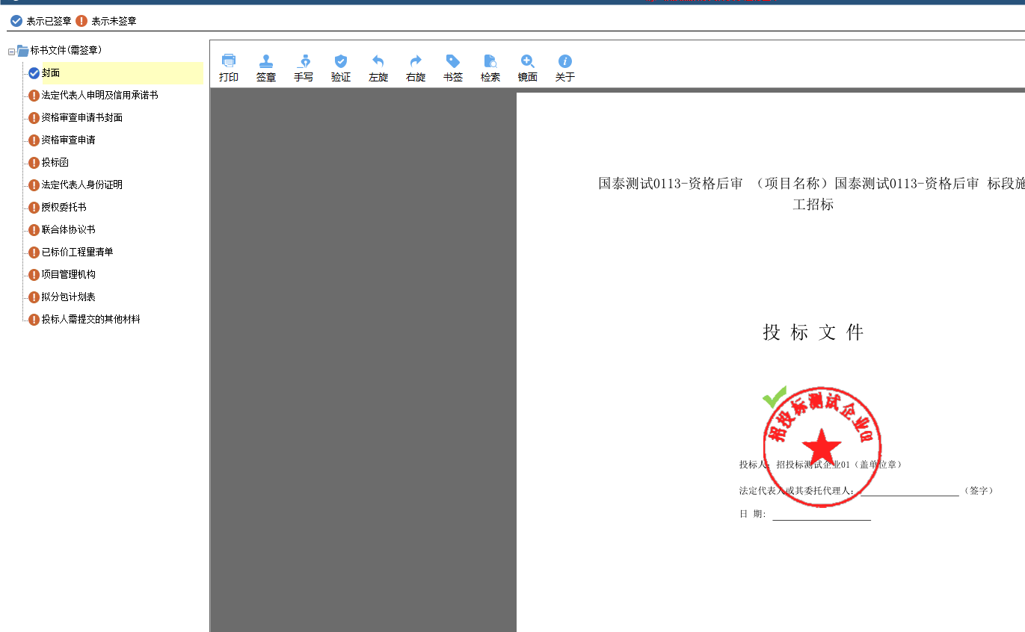

预览标书。点击【预览表书】可预览标书内容，还可点击【书签】展示标书的所有书签，更方便查看标书内容。

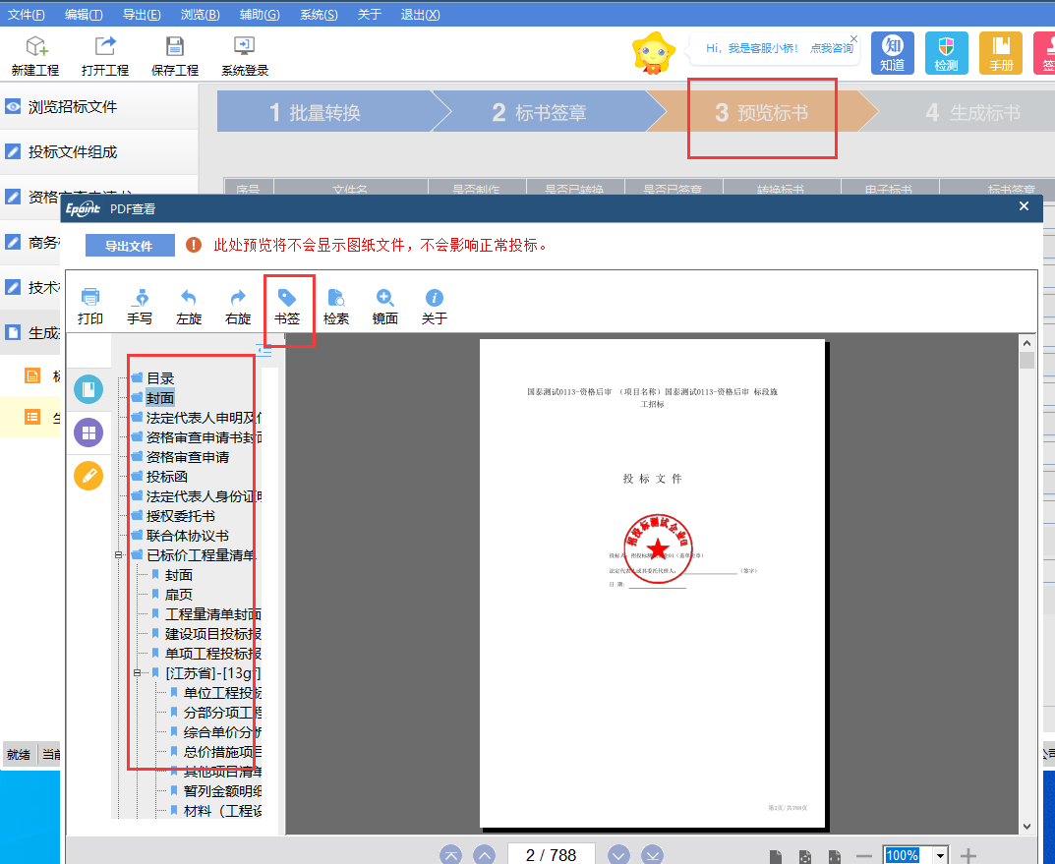

生成标书。点击【生成标书】软件开始打包生成文件，文件生成后，点击【复制电子标书】选择要存放的路径点【确定】文件生成保存完毕。生成的文件一共2份，1份是加密文件，一份是非加密文件。

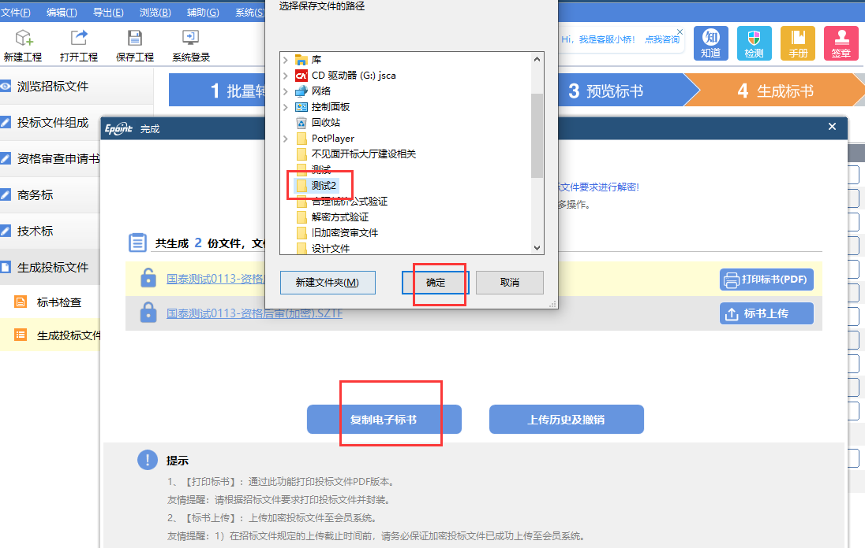

生成的投标文件：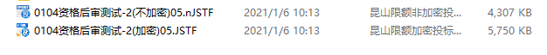

**三、投标文件上传与撤销**

**注意：上传页面需要通过IE浏览器访问**

1．投标文件制作完成后，电脑插上CA点击【标书上传】按钮，便会跳转到标书上传页面，点击【进入系统】进入详情页面**（首次登录需要勾选用户类型，如果只有投标人身份，就只勾选“交易乙方”；如果同时具有投标人、招标代理身份，请同时勾选“交易乙方”“代理机构”）**。

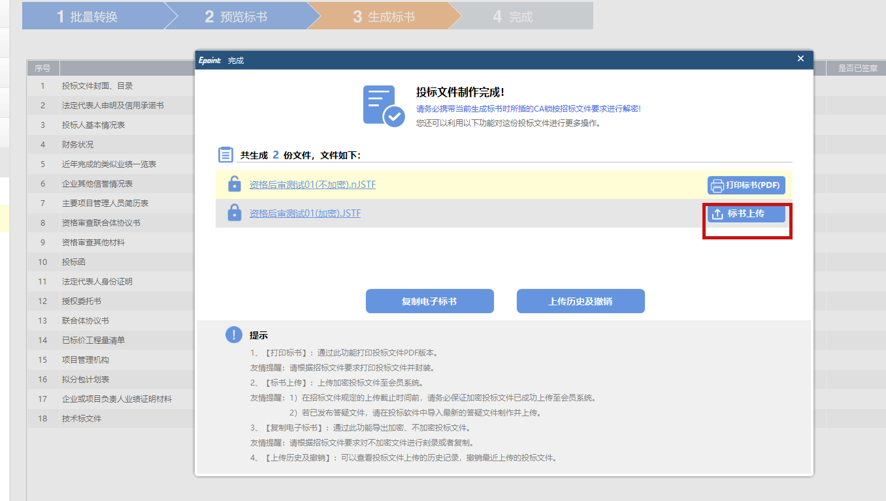

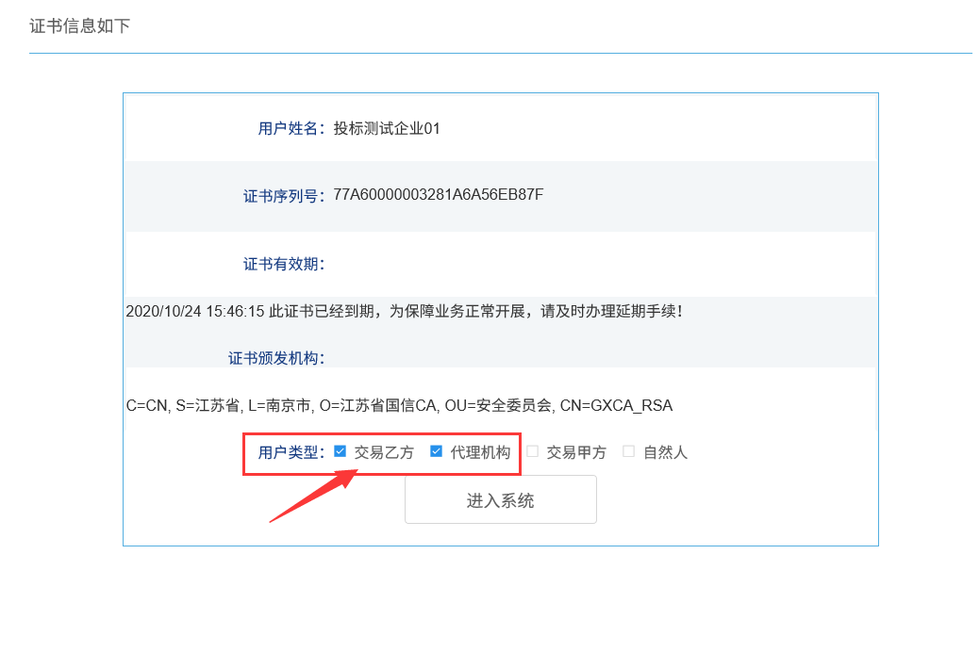

2．点击标书上传，选择需要上传的电子标书，完成上传

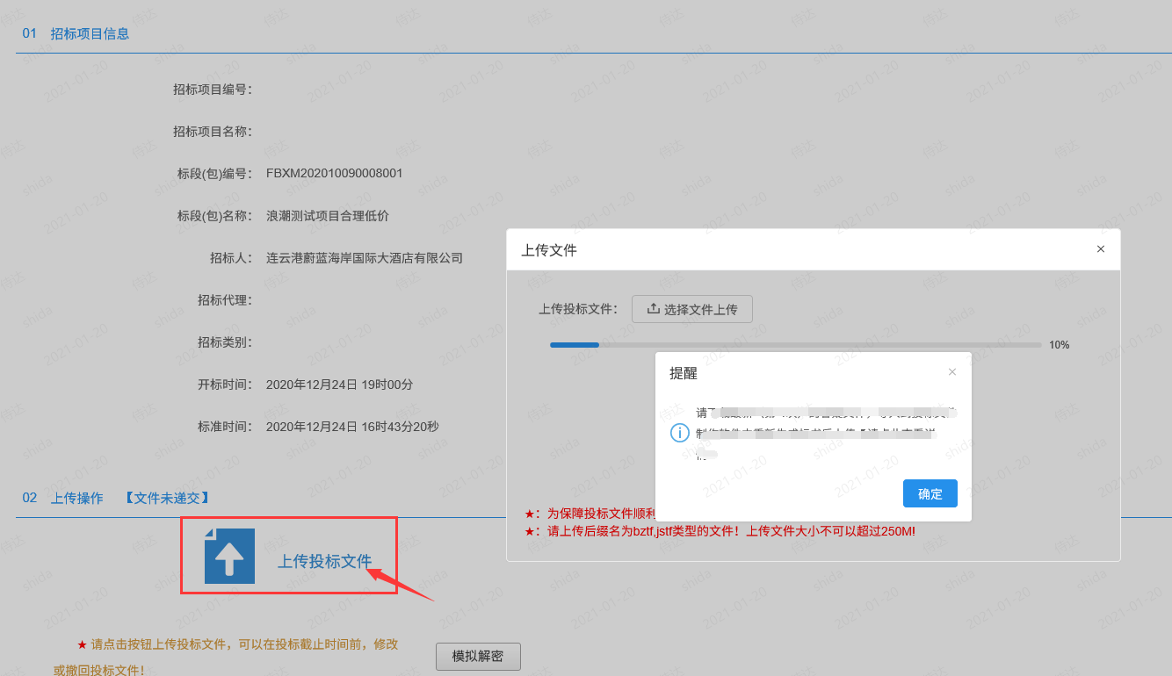

3．撤回投标。文件上传之后可以点击【撤回本次投标】撤回投标。

